MÔ TẢ HỆ THỐNG TUYỂN DỤNG & ĐÀO TẠO THỰC TẬP SINH

1) Mục tiêu hệ thống
Hệ thống hỗ trợ doanh nghiệp quản lý toàn bộ vòng đời thực tập sinh, bắt đầu từ:
- Phòng ban phát sinh nhu cầu tuyển dụng → Gửi yêu cầu tuyển dụng đến HR → HR tiếp nhận, tổng hợp và xây dựng kế hoạch/đợt tuyển dụng → Trình Giám đốc phê duyệt → Sau khi được duyệt, HR đăng tin tuyển dụng → Đăng tin tuyển dụng → Ứng viên nộp hồ sơ → Sàng lọc → Phỏng vấn → Trúng tuyển
- Cấp tài khoản thực tập sinh → Đào tạo theo lộ trình → Tham gia dự án thực tế → Đánh giá kết quả → Đề xuất lên chính thức.
Hệ thống ưu tiên nghiệp vụ vận hành (đăng tin, xử lý hồ sơ, đào tạo, giao task, đánh giá), không đi sâu vào luồng trình ký/kế hoạch.

2) Đối tượng tham gia hệ thống
- HR (P. ĐT&PTNL):quản lý kế hoạch tuyển dụng (thêm, sửa, xoá, gửi yêu cầu cho giám đốc), quản lý tin tuyển dụng, hồ sơ ứng tuyển, phỏng vấn, gửi email, cấp tài khoản, quản lý danh sách thực tập sinh và mentor.
- Người hướng dẫn (Mentor):Quản lý yêu cầu gửi nhu cầu tuyển dụng, quản lý lộ trình học, theo dõi tiến độ, giao việc dự án, đánh giá thực tập sinh theo từng giai đoạn.
- Ứng viên: nộp cv, nhận email kết quả và lịch phỏng vấn.
- Thực tập sinh (TTS): học theo lộ trình, làm bài test, tham gia dự án, thực hiện task, nộp kết quả, xem phản hồi/đánh giá.
- Giám đốc: Phê duyệt hoặc từ chối kế hoạch/yêu cầu tuyển dụng do HR trình.

3) Quy trình tuyển dụng (End-to-End)
Bước 1: Bộ phận chuyên môn đề xuất nhu cầu tuyển dụng (Mentor/Trưởng nhóm)
Bộ phận chuyên môn xác định nhu cầu tuyển thực tập sinh theo từng vị trí và gửi đề xuất đến phòng Nhân sự.
Nội dung đề xuất thường gồm: vị trí cần tuyển, số lượng, thời gian dự kiến tiếp nhận, yêu cầu chuyên môn/kỹ năng và thông tin liên hệ phụ trách.
Bước 2: HR nhận thông tin và tạo kế hoạch tuyển dụng
Phòng Nhân sự tiếp nhận yêu cầu từ các bộ phận, kiểm tra tính đầy đủ thông tin, tổng hợp nhu cầu và xây dựng kế hoạch tuyển dụng cho đợt tuyển (mốc thời gian, kênh đăng tuyển, phương thức sàng lọc, lịch phỏng vấn dự kiến).
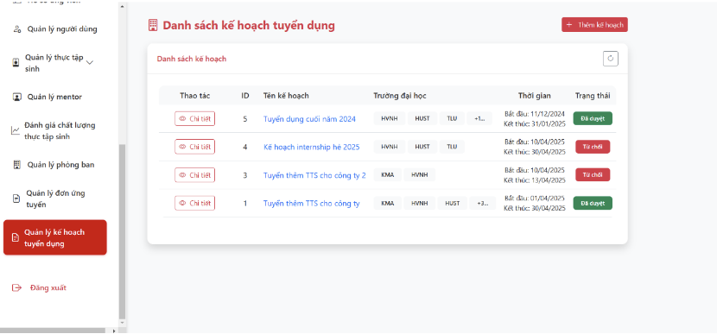
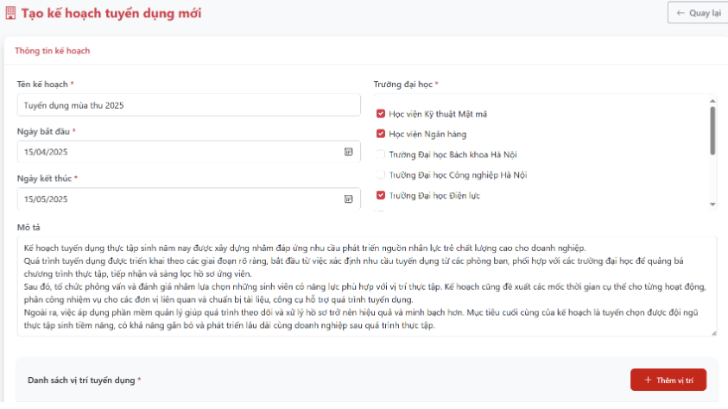
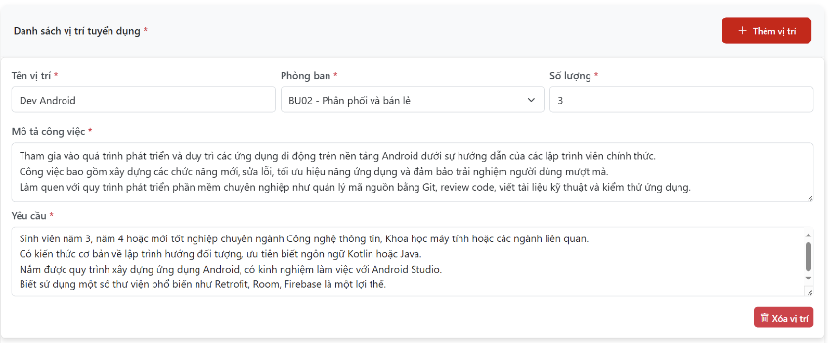
Bước 3: Trình kế hoạch tuyển dụng cho giám đốc
HR lập hồ sơ trình duyệt kế hoạch tuyển dụng gửi Ban lãnh đạo/Giám đốc xem xét nhằm đảm bảo kế hoạch phù hợp định hướng nhân sự và ngân sách hỗ trợ thực tập sinh.
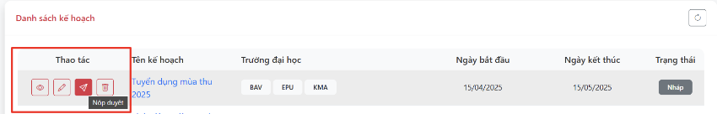
Bước 4: Giám đốc xác nhận
Giám đốc xem xét và phản hồi:
- Phê duyệt: chuyển sang bước đăng tin tuyển dụng.
- Yêu cầu điều chỉnh/Từ chối: HR cập nhật theo ý kiến và trình lại (nếu cần).
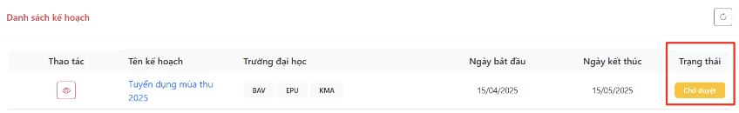

Bước 5: HR đăng tin tuyển dụng
HR tạo tin tuyển dụng trên website với các trường cơ bản:
- Vị trí, phòng ban, số lượng, mức lương (hoặc mức hỗ trợ), hạn nộp
- Mô tả công việc, yêu cầu, quyền lợi, hình thức làm việc
Tin tuyển dụng có trạng thái: Đang mở / Đã đóng / Ẩn.
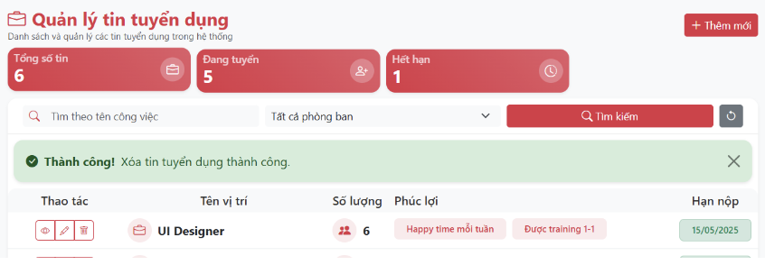
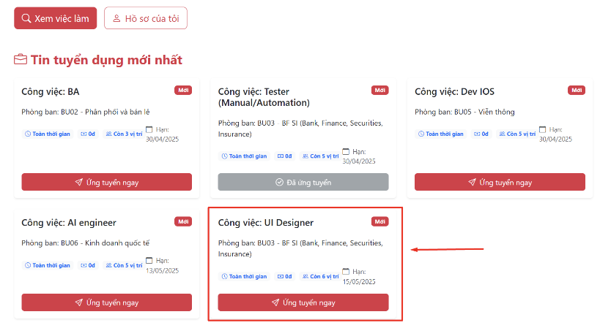
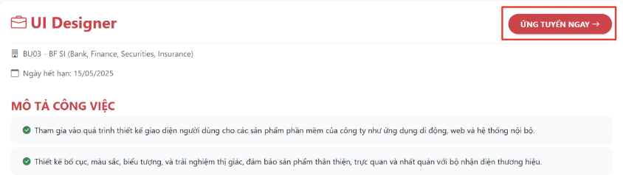

Bước 6: Ứng viên nộp đơn ứng tuyển
Ứng viên truy cập website, chọn tin tuyển dụng và nộp hồ sơ tại form ứng tuyển, gồm:
- Họ và tên, số điện thoại, email, năm sinh
- Upload CV (PDF/DOC)
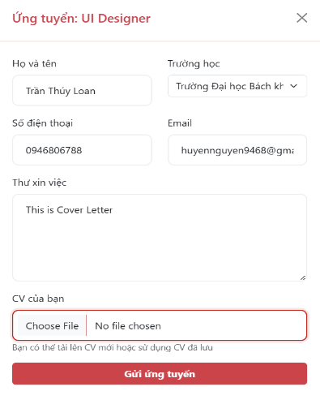
Sau khi nộp thành công:
- Hệ thống tạo Đơn ứng tuyển và đưa về trạng thái mặc định: Chờ duyệt.
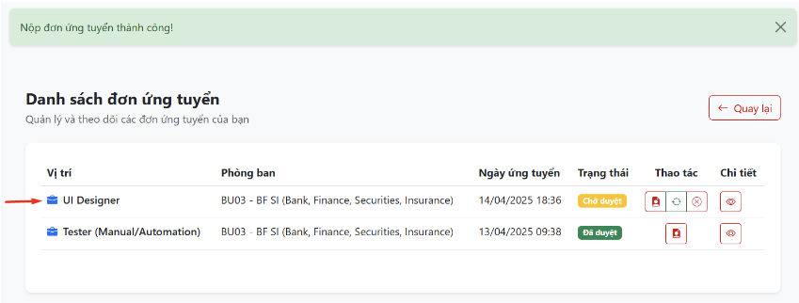

Bước 7: HR sàng lọc hồ sơ (CV Screening)
Màn hình HR hiển thị danh sách đơn ứng tuyển theo từng tin tuyển dụng, có bộ lọc:
- Tin tuyển dụng / vị trí / trạng thái (Chờ duyệt – Đạt vòng CV – Từ chối)
HR xem chi tiết từng đơn và thực hiện:
- Chấp nhận (Đạt vòng CV) hoặc Từ chối
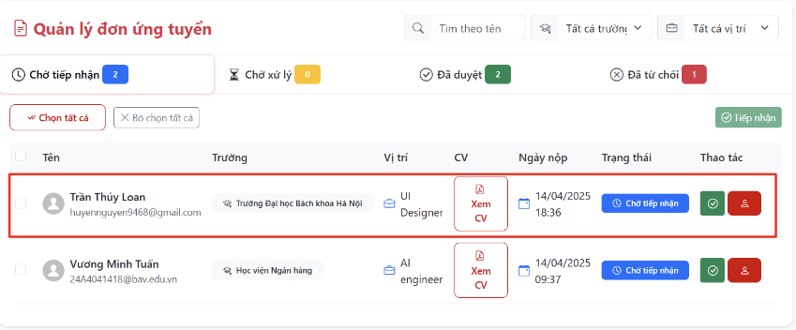
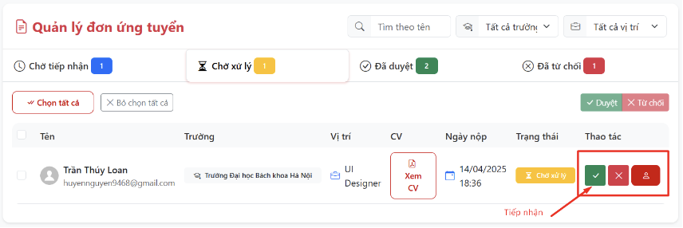
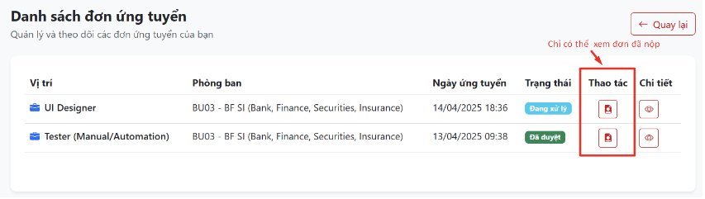
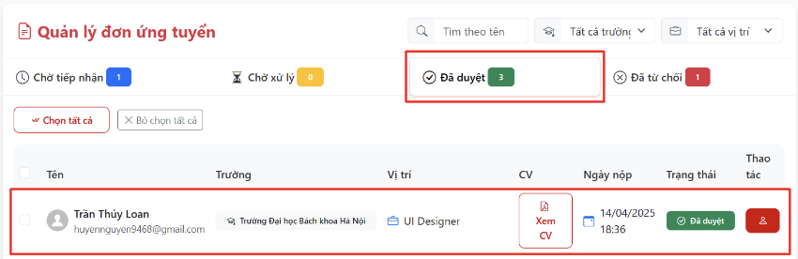

Bước 8: Gửi email kết quả vòng CV + lịch phỏng vấn
Sau khi sàng lọc xong, HR chuyển sang màn hình gửi email.
Hệ thống hỗ trợ 2 mẫu email (template):
- Email mời phỏng vấn (đạt vòng CV)
- Email từ chối (cảm ơn ứng viên)
Với các ứng viên đạt vòng CV:
- HR chọn ngày giờ phỏng vấn, hình thức (trực tiếp/online), địa điểm/link
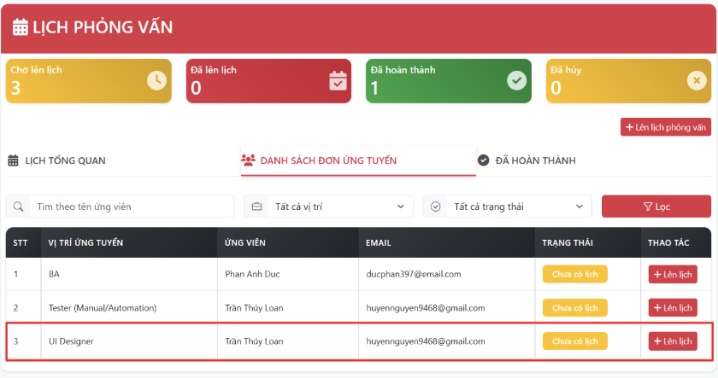
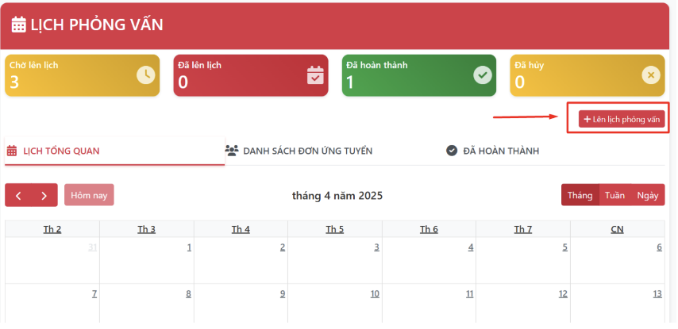
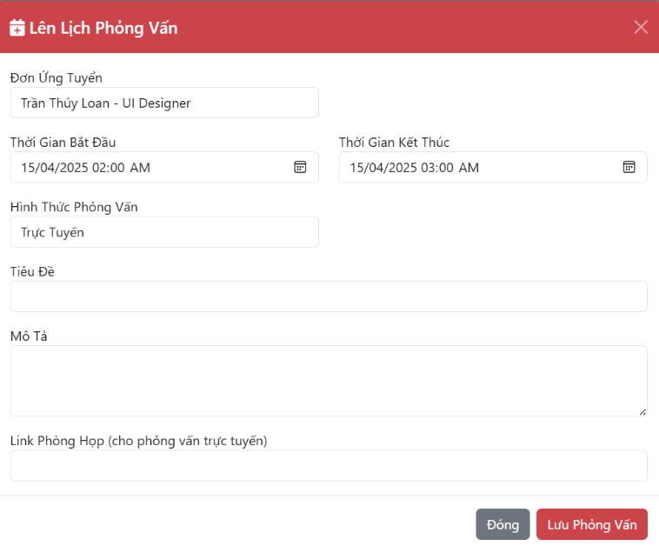
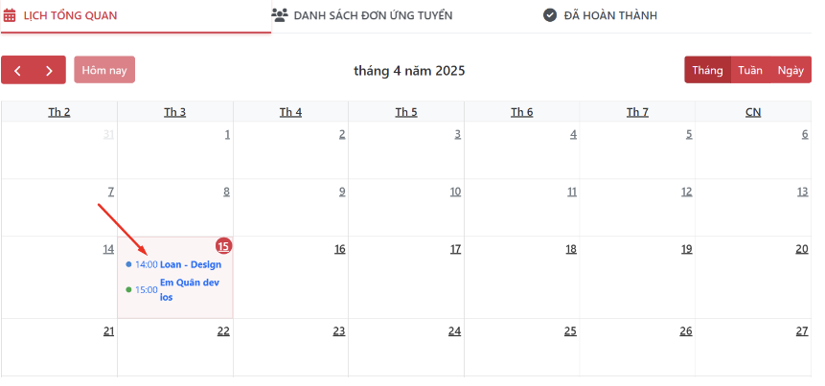
- Sau đó nhấn Gửi email hàng loạt
Với các ứng viên bị từ chối:
- Hệ thống tự động đưa vào danh sách email từ chối và HR gửi mail cảm ơn.

Bước 9: HR cập nhật kết quả phỏng vấn
Sau buổi phỏng vấn, HR cập nhật trạng thái ứng viên:
- Đạt phỏng vấn hoặc Không đạt
Nếu Không đạt:
- Gửi email cảm ơn (template từ chối sau PV)
Nếu Đạt phỏng vấn:
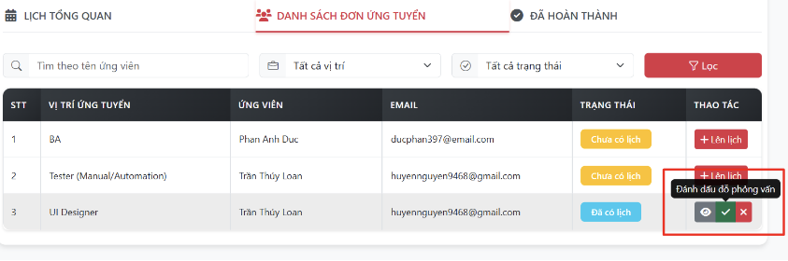
- Gửi email thông báo trúng tuyển gồm:
  - Lịch onboard/gặp mặt tại doanh nghiệp
  - Danh sách giấy tờ cần chuẩn bị

Bước 10: Chuyển ứng viên → thực tập sinh + cấp tài khoản
Khi ứng viên đạt phỏng vấn, HR thực hiện chức năng:
- Chuyển đổi hồ sơ sang thực tập sinh
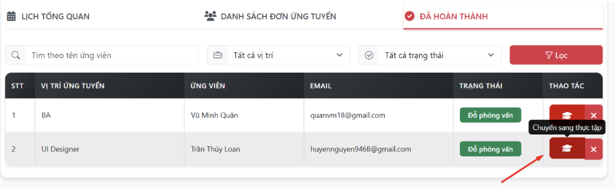
Hệ thống tạo bản ghi Thực tập sinh (kế thừa thông tin từ ứng viên) và cho HR:
- Chọn mentor phụ trách
- Gán phòng ban/vị trí thực tập
Sau đó HR cấp quyền truy cập:
- Tạo tài khoản hệ thống cho TTS
- (Tuỳ chính sách) tạo email doanh nghiệp miền công ty và gửi thông tin đăng nhập cho TTS

4) Quy trình đào tạo (2 giai đoạn + đánh giá)

Tổng quan
Đào tạo chia làm 2 giai đoạn rõ ràng, có điều kiện chuyển giai đoạn dựa trên bài test + đánh giá mentor.

Giai đoạn 1: Học theo lộ trình + bài test theo chặng
- Mỗi thực tập sinh thuộc một lộ trình học (Learning Path) được thiết kế sẵn theo vị trí (VD: DBA, BA, Dev,…)
- Mỗi lộ trình gồm nhiều giai đoạn (Stage/Module), mỗi giai đoạn gồm:
  - Tài liệu học (video/link/file)
  - Bài tập/quiz
  - Bài test cuối giai đoạn
Luồng thực hiện:
- TTS học tài liệu theo từng giai đoạn
- TTS làm bài test cuối giai đoạn
- Hệ thống ghi nhận điểm/tiến độ
- Mentor xem kết quả và đánh giá giai đoạn 1
Điều kiện để qua giai đoạn 1:
- Đạt điểm tối thiểu (do mentor/HR cấu hình)
- Được mentor xác nhận “Đủ tiêu chuẩn”

Giai đoạn 2: Thực chiến dự án + quản lý task
Sau khi qua giai đoạn 1, mentor điều phối TTS vào các công việc phù hợp năng lực:
- Giao các nhiệm vụ với các tài liệu liên quan đến công việc
Luồng thực hiện:
- Mentor tạo/giao task cho TTS (mô tả, deadline, mức độ ưu tiên)
- TTS cập nhật trạng thái task: (To do → In progress → Done)
- Mentor nhận xét và chấm điểm theo từng chu kỳ (tuần/tháng)

Giai đoạn đánh giá cuối kỳ (Kết thúc chương trình)
Khi kết thúc chương trình thực tập, mentor thực hiện đánh giá tổng:
- Thái độ, chuyên môn, tiến độ, khả năng teamwork
- Tổng hợp điểm từ giai đoạn 1 và giai đoạn 2
- Kết luận: Đề xuất lên chính thức / Gia hạn thực tập / Kết thúc
HR xem báo cáo tổng hợp để phục vụ quyết định nhân sự.

